Воронежский Государственный Университет

Факультет Компьютерных Наук

**Ведение домашнего бюджета**

**MoneyCareus**

**Техническое задание**

(В соответствии с IEEE 830)

Игнатов М. И.

Пименов М. А.

Воронеж 2019

Оглавление

**Введение** 3

*Концепция и основная идея* 3

*Назначение документа* 3

*Соглашения о терминах* 3

*Масштаб и аудитория проекта* 4

**Общее описание** ***Видение продукта*** 4

Функции продукта 5

Классы и возможности пользователей 6

Среда функционирования продукта 6

Предполагаемая структура сайта 7

Главная страница для пользователя группы «Глава семьи»: 9

Структура для пользователя группы «Член семьи со стандартными правами доступа»: 9

Структура для пользователя группы «Член семьи с правами ребенка»: 10

# **Введение**

## Концепция и основная идея

 Целью создания приложения является контроль, планирование, учет домашнего бюджета, а так же получение статистики о доходах и расходах пользователями приложения.

## Назначение документа

Дать предварительное описание разрабатываемого продукта — приложения MoneyCareus. Указанная в документе информация может быть пересмотрена в ходе этапов аналитики, проектирования и дизайна по обоюдному согласию заказчика и исполнителя.

## Соглашения о терминах

Сайт – веб-страница в сети Интернет

Логин – уникальное имя пользователя в системе

Неавторизованный пользователь – пользователь, который не вошел в систему посредством ввода своего пароля и логина

Авторизованный пользователь – пользователь, который вошел в систему посредством ввода своего пароля и логина

Хостинг – услуга по предоставлению ресурсов для размещения информации на сервере, постоянно находящемся в сети

Фреймворк – шаблоны для программной платформы, определяющие архитектуру программной системы

База данных – систематизированные некоторым образом данные, используемые при работе сайта

## Масштаб и аудитория проекта

**Приложение MoneyCareus будет применяться семьями для ведения домашнего бюджета. Это будет полезно тем, кто хочет рационально распределять бюджет и следить за своими расходами.**

# **Общее описание** **Видение продукта**

Приложение MoneyCareus обеспечивает заинтересованную сторону (пользователей) инструментом для оценки бюджета, доходов и расходов, получения статистики.  
  
Можно выделить следующие группы пользователей продукта:   
  
● Глава семьи

● Член семьи со стандартными правами

● Член семьи с правами ребенка

## Функции продукта

|  |  |  |  |
| --- | --- | --- | --- |
| **Целевая аудитория** | **Задачи** | **Задействованная**  **функциональность** | **Задействованные страницы** |
| Неавторизованный пользователь | Войти в систему | Отправка сообщений через форму обратной связи | Окно входа в систему |
| Авторизованный  Пользователь группы «Глава семьи» | Создать запись об изменении бюджета | -> | Главная страница |
| Создать категорию расходов | -> | Главная страница |
| Включить SafeMode | -> | Главная страница |
| Выйти из системы | -> | Главная страница |
| Просмотреть статистику | -> | Главная страница |
| Посмотреть список членов семьи | -> | Главная страница |
| Авторизованный Пользователь группы «Член семьи со стандартными правами доступа» | Создать запись об изменении бюджета | -> | Главная страница |
| Выйти из системы | -> | Главная страница |
| Просмотреть статистику | -> | Главная страница |
| Посмотреть список членов семьи | -> | Главная страница |
| Авторизованный Пользователь группы «Член семьи со стандартными правами доступа» | Создать запись об изменении бюджета | -> | Главная страница |
| Просмотреть статистику для своей группы | -> | Главная страница |
| Выйти из системы | -> | Главная страница |
| Посмотреть список членов семьи | -> | Главная страница |

## Классы и возможности пользователей

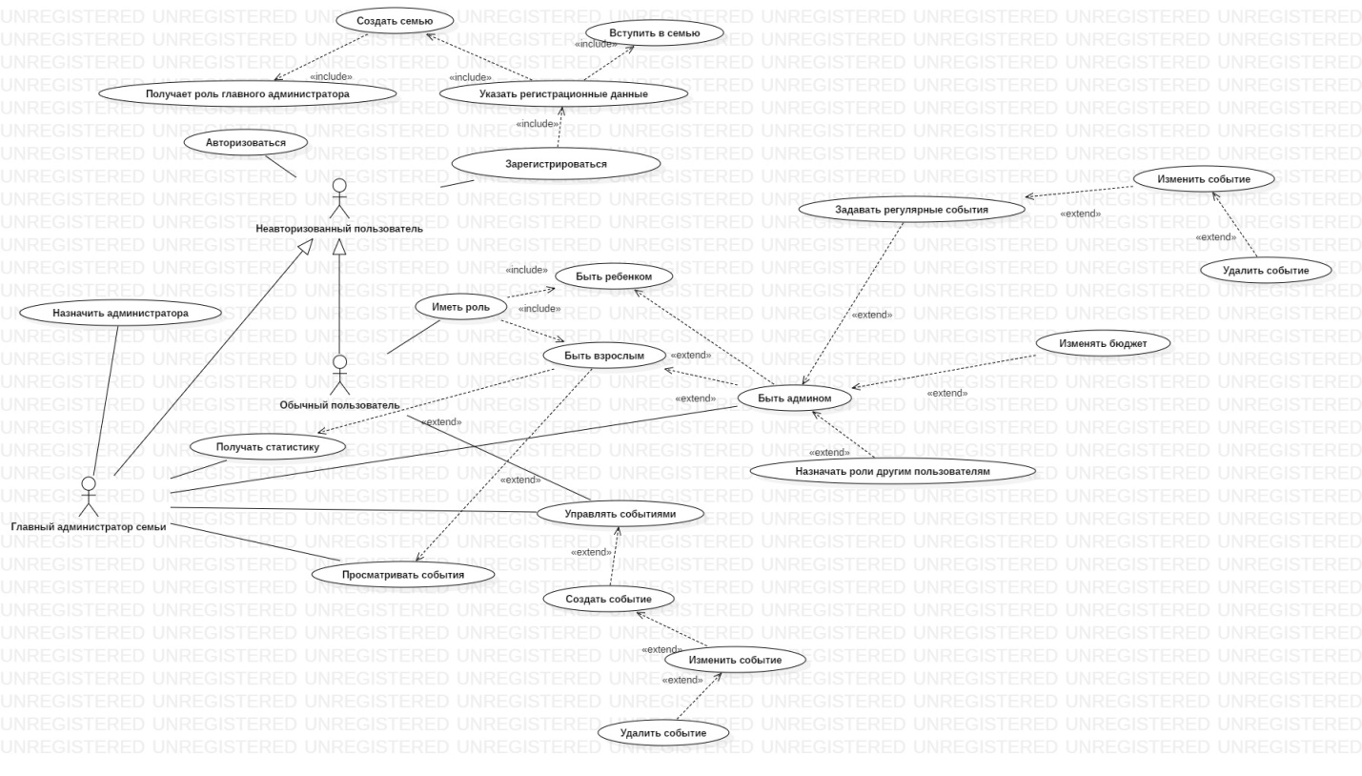

## Среда функционирования продукта

● Хостинг осуществляется на ресурсах клиента;

Требования к ПО:  
1. Windows/Unix

2. Python3 со следующими установленными библиотеками:

* Flask
* SQLAlchemy
* Flask_SQLAlchemy
* WTForms
* Flask_WTF
* MySQL

● При разработке были использованы следующие средства разработки:

Python – язык программирования

Flask – фреймворк Python, позволяющий создавать веб-приложения

MySQL – база данных, в данном проекте используется в учебных целях.

Такой выбор обусловлен тем, что вышеуказанные средства разработки в связке предоставляют широкие возможности в разработке и доработке веб-приложений. 

## Предполагаемая структура сайта

Окно входа в систему:  
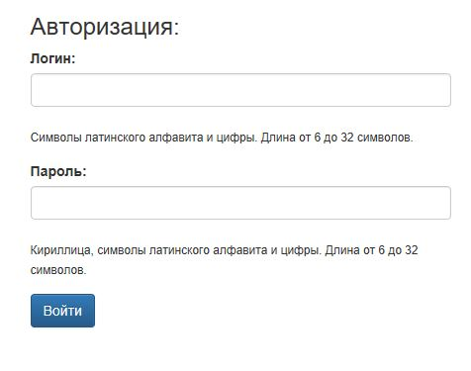

В поле “Логин” неавторизованный пользователь вводит свой логин  
В поле “Пароль” неавторизованный пользователь вводит свой пароль

При условии совпадения введенного с информацией из базы данных пользователь входит в систему и переходит на главную страницу приложения.

Иначе окно входа в систему показывается снова.

Если пользователь не зарегистрирован, то он проходит процедуру регистрации

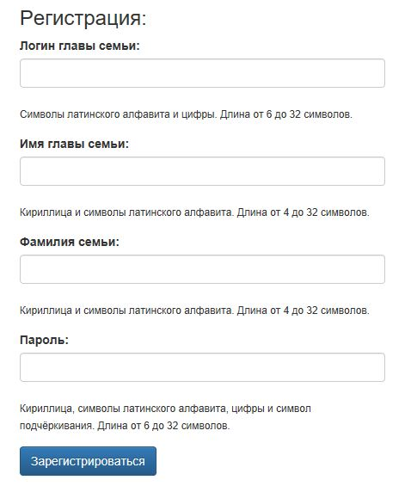

В поле “Логин главы семьи ” незарегистрированный пользователь вводит свой логин  
В поле “Имя главы семьи” незарегистрированный пользователь вводит свое имя

В поле “Фамилия семьи” незарегистрированный пользователь вводит свою фамилию

В поле “Пароль” незарегистрированный пользователь вводит свой пароль

В базе данных создается учетная запись семьи, пользователь переходит на страницу авторизации, входит в систему и переходит на главную страницу приложения.

Иначе окно входа в систему показывается снова.

### Главная страница для пользователя группы «Глава семьи»:

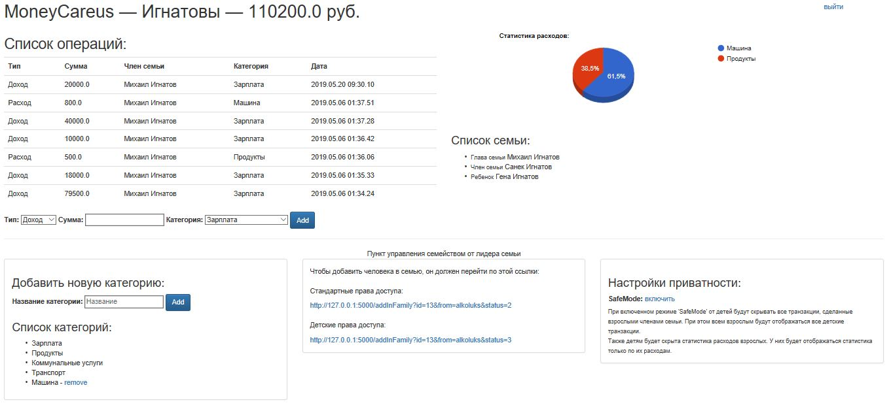

На данной странице глава семьи может:

* Выйти из системы, нажав на кнопку “Выйти”
* Добавить расходы или доходы в бюджет
* Добавить новую категорию расходов или доходов
* Просмотреть список членов семьи и их роль
* Получить ссылки для добавления пользователей
* Изменить настройки приватности
* Просмотреть статистическую информацию

### Структура для пользователя группы «Член семьи со стандартными правами доступа»:

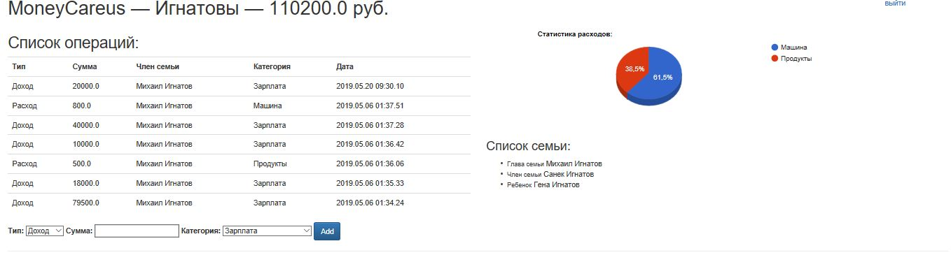

На данной странице член семьи может:

* Выйти из системы, нажав на кнопку “Выйти”
* Добавить расходы или доходы в бюджет
* Просмотреть список членов семьи и их роль
* Просмотреть статистическую информацию (при нужном уровне доступа)

### Структура для пользователя группы «Член семьи с правами ребенка»:

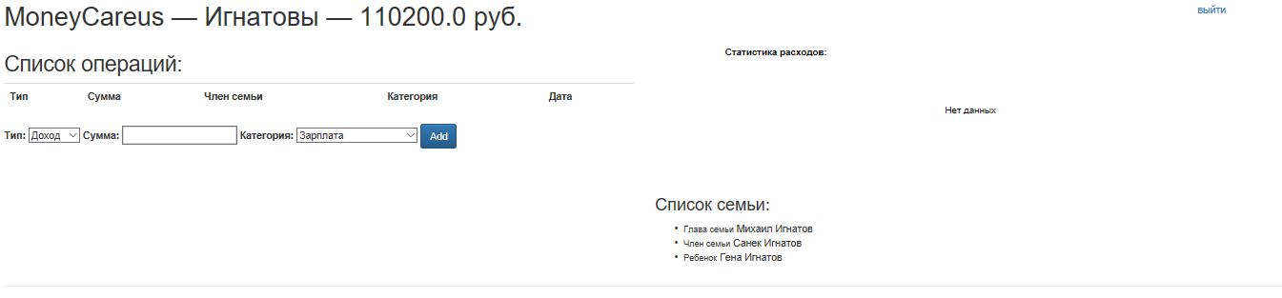

На данной странице ребенок может:

* Выйти из системы, нажав на кнопку “Выйти”
* Добавить расходы или доходы в бюджет
* При включенном SafeMode может видеть только свои расходы или доходы
* Просмотреть список участников семьи и их роль
* Просмотреть свою статистику расходов или доходов